    - Zasoby naturalne
Lasy
Istotnymi, z gospodarczego punktu widzenia, zasobami naturalnymi są lasy zajmujące powierzchnię 2995 ha, stanowiącą 42,7% ogólnej powierzchni gminy. Zdecydowaną większość (około 70%) powierzchni leśnych stanowią lasy prywatne. Pozostała część to lasy państwowe, zarządzane przez Nadleśnictwo Przedborów.
Woda
Największymi zbiornikami wód powierzchniowych gminy Czajków jest jezioro Krzyżowiec o powierzchni 24,4 ha położone przy zachodniej granicy gminy, w pobliżu miejscowości Niemce oraz jezioro Sosnowiec (również przy zachodniej granicy gminy). Na obszarze gminy występują ponadto stawy rybne i oczka wodne. Łączna powierzchnia zajmowana przez zbiorniki wód powierzchniowych wynosi około 52 ha.
Głównymi zbiornikami wód płynących w gminie Czajków przepływa są rzeka Łużyca, Żurawka oraz Struga Kraszewicka (Potok Kraszewicki). Łużyca będąca prawobrzeżnym dopływem Prosny, jest główną rzeką przepływającą przez środkową część obszaru gminy Czajków. Drugim znaczącym ciekiem jest rzeka Żurawka przepływająca w północnej części gminy. W południowo – zachodniej części gminy przepływa natomiast Struga Kraszewicka (Potok Kraszewicki). Łużyca i Struga Kraszewicka mają uregulowany charakter. Jakość wód rzeki Łużycy nie odpowiada normom w zakresie saprobowości i wartości miana Coli. Również Struga Kraszewicka niesie wody o znacznym obciążeniu materią organiczną. W przypadku wód Strugi Kraszewickiej zaobserwowano ponadto przekroczenia norm stężenia fosforu ogólnego, żelaza i manganu oraz wartości miana Coli a także stwierdzono wysoką zawartość zawiesiny.
Uzupełnieniem sieć wód płynących są rowy melioracyjne odprowadzające nadwyżki wody z terenów podmokłych i regulujące poziom wód gruntowych.

Gleby
Na obszarze gminy Czajków występują słabe warunki glebowe. Dominują grunty IV, V, VI klasy, o małej przydatności rolniczej co wymusza intensyfikowanie zabiegów agrotechnicznych. Z analizy bonitacji gruntów ornych na terenie Gminy Czajków można wyróżnić następujące grupy gleb:
- gleby średnie (IV klasa) zajmujące 0,75 % powierzchni G.O.,
- gleby słabe (V klasa) zajmujące 24,87 % powierzchni G.O.,
- gleby słabe (VI klasa) zajmujące 74,37 % powierzchni G.O.
Występujące w gminie Czajków gleby są w 99% glebami słabymi pod względem klasyfikacji bonitacyjnej. Ponadto przeprowadzone w latach 2001-2002 przez Stację Chemiczno-Rolniczą w Poznaniu badania wykazały występowanie na terenie gminy gleb bardzo kwaśnych, stwarzających niebezpieczeństwo ich degradacji. Stopień zawartości siarki siarczanowej w badanych glebach jest niski, zaś badane zawartości pierwiastków (Cu, Zn, Cd, Pb, Ni, Cr, Mn, Fe, As) wykazują wartości, nie przekraczające naturalnej zawartości tych pierwiastków w glebach.

2.5. Rolnictwo

Gmina Czajków jest gminą typowo rolniczą a rolnictwo zajmuje ważne miejsce w lokalnej strukturze gospodarczej. W gminie Czajków prowadzone jest ponad pięćset indywidualnych gospodarstw rolniczych o zróżnicowanej strukturze, 456 gospodarstw posiada areał powyżej 1 ha użytków rolnych. Na wykresie [7] przedstawione liczbę i wielkość poszczególnych gospodarstw.
Wykres 7. Liczba i wielkość gospodarstw rolnych w gminie Czajków

Procentowy rozkład wielkości gospodarstw przedstawia wykres [8]. Zdecydowanie dominują gospodarstwa poniżej 10 ha, które stanowią ponad 77% wszystkich gospodarstw rolnych. Średnia wielkość gospodarstwa rolnego wynosi 8 hektarów. 159 gospodarstw nie posiada żadnych zwierząt gospodarskich, ponad 300 posiada krowy, produkcją trzody chlewnej zajmuje się także ponad 300 gospodarstw. Taka sytuacja wskazuje na brak specjalizacji gospodarstw, które zazwyczaj prowadzą zarówno różnorodną produkcję zwierzęcą jak i roślinną.
Wykres 8. Procentowa charakterystyka wielkości gospodarstw w gminie Czajków

Nie wszystkie gospodarstwa prowadzą produkcję rolniczą – 54 gospodarstwa nie prowadzą takiej produkcji, 15 produkuje wyłącznie na własne potrzeby, 72 produkuje głównie na własne potrzeby, natomiast 361 gospodarstw produkuje na rynek.
Nie dla wszystkich właścicieli gospodarstw rolnych rolnictwo jest jedynym źródłem utrzymania – 306 właścicieli prowadzi wyłącznie działalność rolniczą ale aż 142 prowadzi działalność rolniczą i pozarolniczą. Spora liczba rolników, którzy dokonali różnicowania prowadzonej działalności w kierunku aktywności pozarolniczej jest zjawiskiem bardzo pozytywnym i zgodnym z kierunkami rozwoju Unii Europejskiej. Na uwagę zasługuje także fakt, że w gminie jest prowadzone kilka dużych, nowoczesnych, wyspecjalizowanych gospodarstw rolnych.
Gmina Czajków znajduje w całości w obszarze ONW typu nizinnego, strefy nizinnej II. Wskazuje to z jednej strony na niekorzystne warunki gospodarowania, a z drugiej strony uprawnia rolników do otrzymywania dodatkowej płatności przyznawanej w ramach płatności bezpośrednich.

2.6 Gospodarka

Na terenie gminy Czajków brak jest dużych tj. zatrudniających ponad 250 pracowników zakładów przemysłowych. Głównym źródłem utrzymania mieszkańców gminy jest rolnictwo.
Jednak wiele osób fizycznych prowadzi działalność gospodarczą. W ewidencji działalności gospodarczej jest zarejestrowanych ponad 160 takich podmiotów. Biorąc pod uwagę liczbę ludności w wieku produkcyjnym w gminie Czajków, która wynosi 1529 osób, można stwierdzić, że co dziesiąta osoba prowadzi działalność gospodarczą. Głównym kierunkiem prowadzenia działalności gospodarczej jest produkcja palet drewnianych – specjalnych płaskich konstrukcji do transportu różnego rodzaju towarów. Wyspecjalizowane zakłady prowadzą produkcje palet na dużą skalę, które następnie są sprzedawane na rynku krajowym i europejskim. Taka struktura gospodarcza wiąże się z miejscami pracy głównie dla mężczyzn, którzy znajdują zatrudnienie przy produkcji palet. Na terenie gminy brak zakładów, które tworzyłyby miejsca pracy dla kobiet.

2.7 Rynek pracy

W gminie Czajków liczba bezrobotnych zarejestrowanych w Powiatowym Urzędzie Pracy w Ostrzeszowie wg stanu na dzień 31 grudnia 2006 r. wyniosła 97 osób i w porównaniu ze stanem na dzień 31 grudnia 2005 roku była niższa o 31 osób. W porównaniu z pozostałymi gminami powiatu ostrzeszowskiego spadek liczby bezrobotnych był jednak najniższy.
Wśród zarejestrowanych bezrobotnych, zdecydowaną większość stanowiły osoby bez prawa do zasiłku (88%), a pod względem płci były to w większości kobiety (76 %).
W ciągu ostatnich dwóch lat tj. roku 2005 i 2006 zaobserwować można systematyczny spadek liczby osób bezrobotnych. Tendencja spadkowa widoczna jest zarówno w gminie Czajków jak również w pozostałych gminach powiatu ostrzeszowskiego.
Na skutek zmniejszającej się systematycznie liczby osób poszukujących pracy, w szczególności mężczyzn, pojawia się problem braku siły roboczej. Zakłady pracy działające w gminie Czajków coraz częściej odczuwają brak wykwalifikowanych pracowników. W odpowiedzi na zmieniającą się sytuacje na rynku pracy, pracodawcy starają się podnieść atrakcyjność swych ofert m.in. poprzez oferowanie lepszych warunków płacowych. Sytuację na lokalnym rynku pracy komplikuje dodatkowo emigracja zarobkowa osób poszukujących pracy poza granicami kraju.
Wykres 9. Poziom bezrobocia w gminie Czajków

2.8 Infrastruktura techniczna

2.8.1 Infrastruktura drogowa
Sieć dróg przebiegających przez gminę Czajków stanowią drogi gminne (asfaltowe i gruntowe) oraz następujące drogi powiatowe:
- droga powiatowa nr 5586P
- droga powiatowa nr 5585P
- droga powiatowa nr 5590 P
- droga powiatowa nr 5589P

Obecnie trwają procedury umożliwiające przejęcie przez samorząd Gminy Czajków drogi powiatowej nr 6232, tzw. Traktu Kaliskiego. Przez Gminę Czajków nie przebiegają natomiast żadne drogi wojewódzkie i krajowe.
W „Planie Rozwoju Sieci Dróg Powiatowych na Lata 2006-2013” znajduje się m.in. budowa chodnika wzdłuż drogi powiatowej nr 5590 P oraz przebudowa drogi nr 5585P Grabów nad Prosną – Czajków,
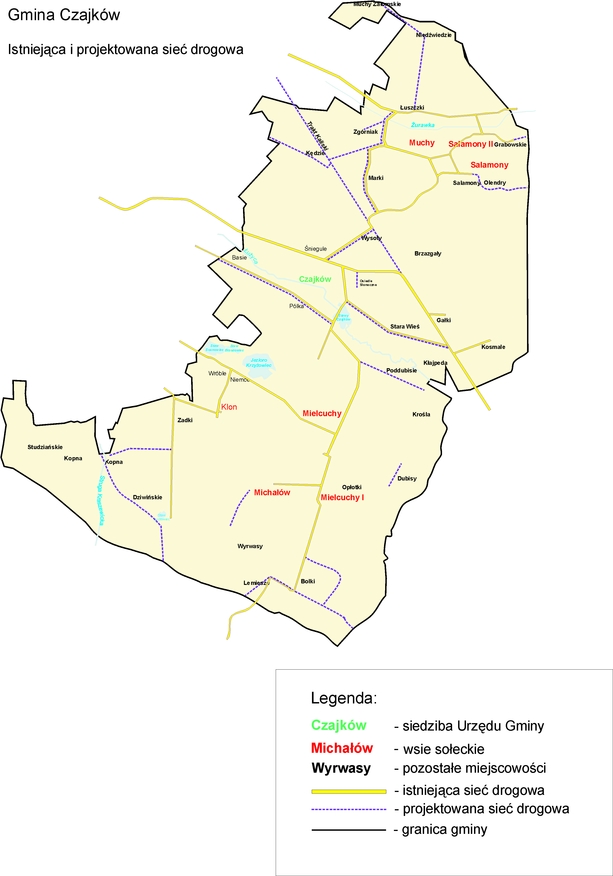
Rysunek 1. Istniejąca i projektowana drogowa gminy Czajków

    - Gospodarka wodno-ściekowa

Większość obszaru gminy Czajków (98 %) jest zwodociągowania. Jedyną wsią, której mieszkańcy nie mają dostępu do sieci wodociągowej jest wieś Brzazgały. Łączna długość sieci wodociągowej w Gminie Czajków wynosi 73 km. Podstawowym źródłem wody dla gminy jest oddane do użytku w 2006 roku, ujęcie zlokalizowane w miejscowości Muchy, w północnej części gminy. Dodatkowymi źródłami zaopatrzenia w wodę są dwie studnie głębinowe zlokalizowane w miejscowości Czajków tj.
- Studnia nr 1 znajdująca się w centrum wsi Czajków o wydajności eksploatacyjnej Q=31,0 m³/h przy depresji s= 49,0 m
- Studnia nr 2 zlokalizowana w rejonie rzeki Łużycy i Gospodarstwa Rybackiego o wydajności eksploatacyjnej Q=40,5 m³/h przy depresji s = 2,40 m.
W oparciu o w/w studnie w miejscowości Czajków pracują dwie stacje wodociągowe tj:
- Stacja nr 1 tłocząca wodę ze studni nr 1, wykonana w roku 1975, wyposażona w odżelaziacze ø 1200 z aeratorem ø 300 (2 kpl.) oraz hydrofory V=2,0 m³ (2 kpl.). Stacja ta pracuje w układzie jednostopniowego pompowania.
- Stacja nr 2 tłocząca wodę ze studni nr 2, zbudowana w roku 1993, wyposażona w zbiornik retencyjny o konstrukcji żelbetowej ø 9,0 m oraz w tymczasową pompownię z trzema pompami wirowymi.
Rurociągi sieci wodociągowej wykonane są w większości z rur PVC o średnicy 160-90 mm. Część sieci wodociągowej, wykonywana w latach 70 tych wykonana jest z rur azbestowo-cementowych ø = 100 i 80 mm oraz niewielkich odcinków rur żeliwnych.
Uzbrojenie sieci wodociągowej stanowią zasuwy żeliwne, kołnierzowe ø =150-80 mm, hydranty p. pożarowe nadziemne ø = 80 mm oraz nawiertki żeliwne do przyłączy wodociągowych.
W ciągu ostatnich czterech lat odnotowano w gminie Czajków blisko 3-krotny wzrost poboru wody. Średnie dobowe zapotrzebowanie na wodę w gminie wynosi około 700 m³/d a maksymalne dobowe zapotrzebowanie jest od niego około 30 % większe i wynosi 910 m³/d.

    - Gospodarka odpadami
Obecnie na terenie gminy Czajków zbiórka odpadów komunalnych prowadzona jest przez firmę „REMONDIS Sanitech” z Poznania, firmę „Kosz” z Ostrowa Wielkopolskiego oraz Zakład Oczyszczania i Gospodarki Odpadami „MZO” w Ostrowie Wielkopolskim. Odpady deponowane są na składowisku w Ostrowie Wielkopolskim. Odsetek mieszkańców gminy objętych tą formą zbiórki odpadów wynosi około 30 %. Na terenie gminy Czajków selektywna zbiórka odpadów, która obecnie jest zawieszona, wznowiona zostanie z początkiem 2008 roku. Część odpadów wyrzucana jest na „dzikie” składowiska w lasach co prowadzi do degradacji środowiska przyrodniczego i stanowi źródło zanieczyszczenia wód gruntowych i powierzchniowych.

    - Energia elektryczna
Gmina Czajków jest obecnie zelektryfikowana w 100 %. Przez obszar gminy przebiegają przesyłowe linie elektryczne wysokiego (400 kV), średniego (15 kV) i niskiego napięcia. Stacje transformatorowe znajdujące się w gminie pozwalają przekształcać napięcie 15 kV na niskie napięcie tj. 380 V i 230 V. Część linii przesyłowych 15 kV i stacji transformatorowych 15/0,4 kV nie spełnia jednak współczesnych kryteriów co obniża sprawność dystrybucji energii elektrycznej do odbiorców.

    - Sieć gazowa
Przez gminę Czajków nie przebiega żadna sieć gazowa średniego i niskiego ciśnienia. W opracowanym w 1995 roku studium programowym możliwości rozwoju gazyfikacji ówczesnego województwa kaliskiego znalazły się plany zakładające budowę gazociągu wysokiego ciśnienia oraz stacji gazowej I stopnia. W roku 2001 firma „Petrico” opracowała koncepcję techniczno – ekonomiczną gazyfikacji gminy.

    - Telekomunikacja
Telekomunikacja Polska jest głównym dostawcą usług telefonii przewodowej na terenie gminy Czajków. Proces całkowitej telefonizacji gminy zakończony został w roku 1997, a w chwili obecnej sprawność połączeń przewodowych zapewnia nowa centrala telefoniczna w Czajkowie.
Łączność telefoniczną zapewniają również operatorzy sieci telefonii komórkowej tj Era GSM, Plus GSM, Orange GSM i Heyah GSM.

2.9 Oświata
Edukacja na poziomie podstawowym i gimnazjalnym w gminie Czajków prowadzona jest w Szkole Podstawowej w Czajkowie oraz w jej dwóch szkołach filialnych tj. w Szkole Podstawowej w Mielcuchach i Szkole Podstawowej w Salamonach a także w Gimnazjum w Czajkowie.

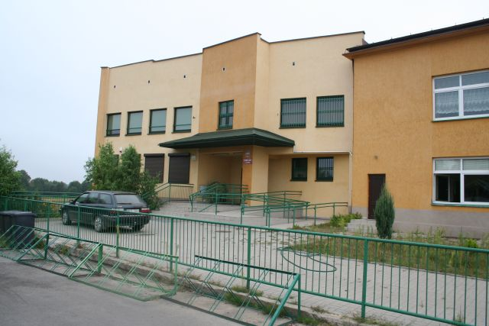
Zdjęcie 1. Gimnazjum w Czajkowie.

W Czajkowie funkcjonuje przedszkole, do którego w chwili obecnej uczęszcza 11 dzieci do klasy zerowej i 20 dzieci młodszych, do grupy tak zwanych maluchów. Przedszkole nie oferuje wyżywienia. Mieszkańcy są zainteresowani powstaniem oddziałów przedszkolnych dla dzieci młodszych w pozostałych wsiach przy szkołach w Mielcuchach i w Salamonach.
W szkołach filialnych w Mielcuchach i Salamonach nauka jest prowadzona w klasie „zerowej” oraz w klasach od pierwszej do trzeciej. Dzieci z klas od trzeciej do szóstej są dowożone do Szkoły Podstawowej w Czajkowie.
W roku szkolny 2006/2007 do Szkoły Podstawowej w Czajowie uczęszczało 176 uczniów, do szkoły filialnej w Mielcuchach 30 uczniów, do szkoły filialnej w Salamonach 25 uczniów. Do gimnazjum w Czajkowie uczęszczało w roku szkolnym 2006/2007 129 uczniów. Tabele przedstawione poniżej przedstawione poniżej przedstawiają pełne zestawienie liczby uczniów w poszczególnych szkołach i poszczególnych klasach.

Szkoły podstawowe
Rok szkolny 2006 / 2007
Lp. | Lokalizacja szkoły | Klasa |  |  |  |  |  |  | Ogółem | Liczba oddziałów
Lp. | Lokalizacja szkoły | „0” | I | II | III | IV | V | VI
1. | Czajków | 16 | 16 | 17 | 18 | 42 | 44 | 39 | 176 | 9
2. | Mielcuchy | 5 | 12 | 7 | 11 | - | - | - | 30 | 4
3. | Salamony | 7 | 8 | 11 | 6 | - | - | - | 25 | 3
Razem |  | 28 | 36 | 35 | 35 | 42 | 44 | 39 | 237 | 16

Gimnazja
Rok szkolny 2006 / 2007
Lp. | Lokalizacja szkoły | Klasa |  |  | Ogółem | Liczba oddziałów
Lp. | Lokalizacja szkoły | I | II | III | Ogółem | Liczba oddziałów
1. | Czajków | 35 | 49 | 45 | 129 | 6

W szkołach w gminie Czajków prowadzi się naukę języka angielskiego, a obecnie trwają także starania aby wprowadzić naukę języka niemieckiego.
Liczba uczniów w szkołach systematycznie spada, co ilustruje wykres [10]. Taka sytuacja powoduje stały wzrost wydatków na szkoły podstawowe w przeliczeniu na jednego ucznia. Wydatki te kształtowały się następująco dla poszczególnych szkół w roku 2006: Czajków - 5.287,61 złotych, Mielcuchy - 7.950,56 złotych, Salamony - 6.845,22 złotych. Średni wydatek dla szkół podstawowych w gminie Czajków wyniósł 5.860,06 złotych. Średnie wydatki na ucznia w gimnazjum wyniosły 4.124,84 złotych.

Źródło: Badania czystości wód Łużycy i Potoku Kraszewickiego przeprowadzone przez Wojewódzki Inspektorat Ochrony Środowiska w 2001 roku.
Źródło: Expert s.c. Program Ochrony Środowiska dla Gminy Czajków
Źródło: Expert s.c. Program Ochrony Środowiska dla Gminy Czajków
Dane dotyczące rolnictwa pochodzą z Powszechnego Spisu Rolnego z roku 2002, brak późniejszych precyzyjnych danych.
Źródło: Powiatowy Urząd Pracy w Ostrzeszowie „Informacja o sytuacji na rynku pracy w powiecie ostrzeszowskim w 2006 roku”. Ostrzeszów – luty 2007 r.
Źródło: „Urządzenia wodociągowe na terenie gminy Czajków” – Jerzy Chudy; Joanna Bakalarczyk
Źródło: „Studium Uwarunkowań i Kierunków Zagospodarowania Przestrzennego Gminy” – Czajków 2005 r.

